ÅRSRAPPORT
OG REGNSKAP
HESKESTAD MENIGHETSRÅD
2018
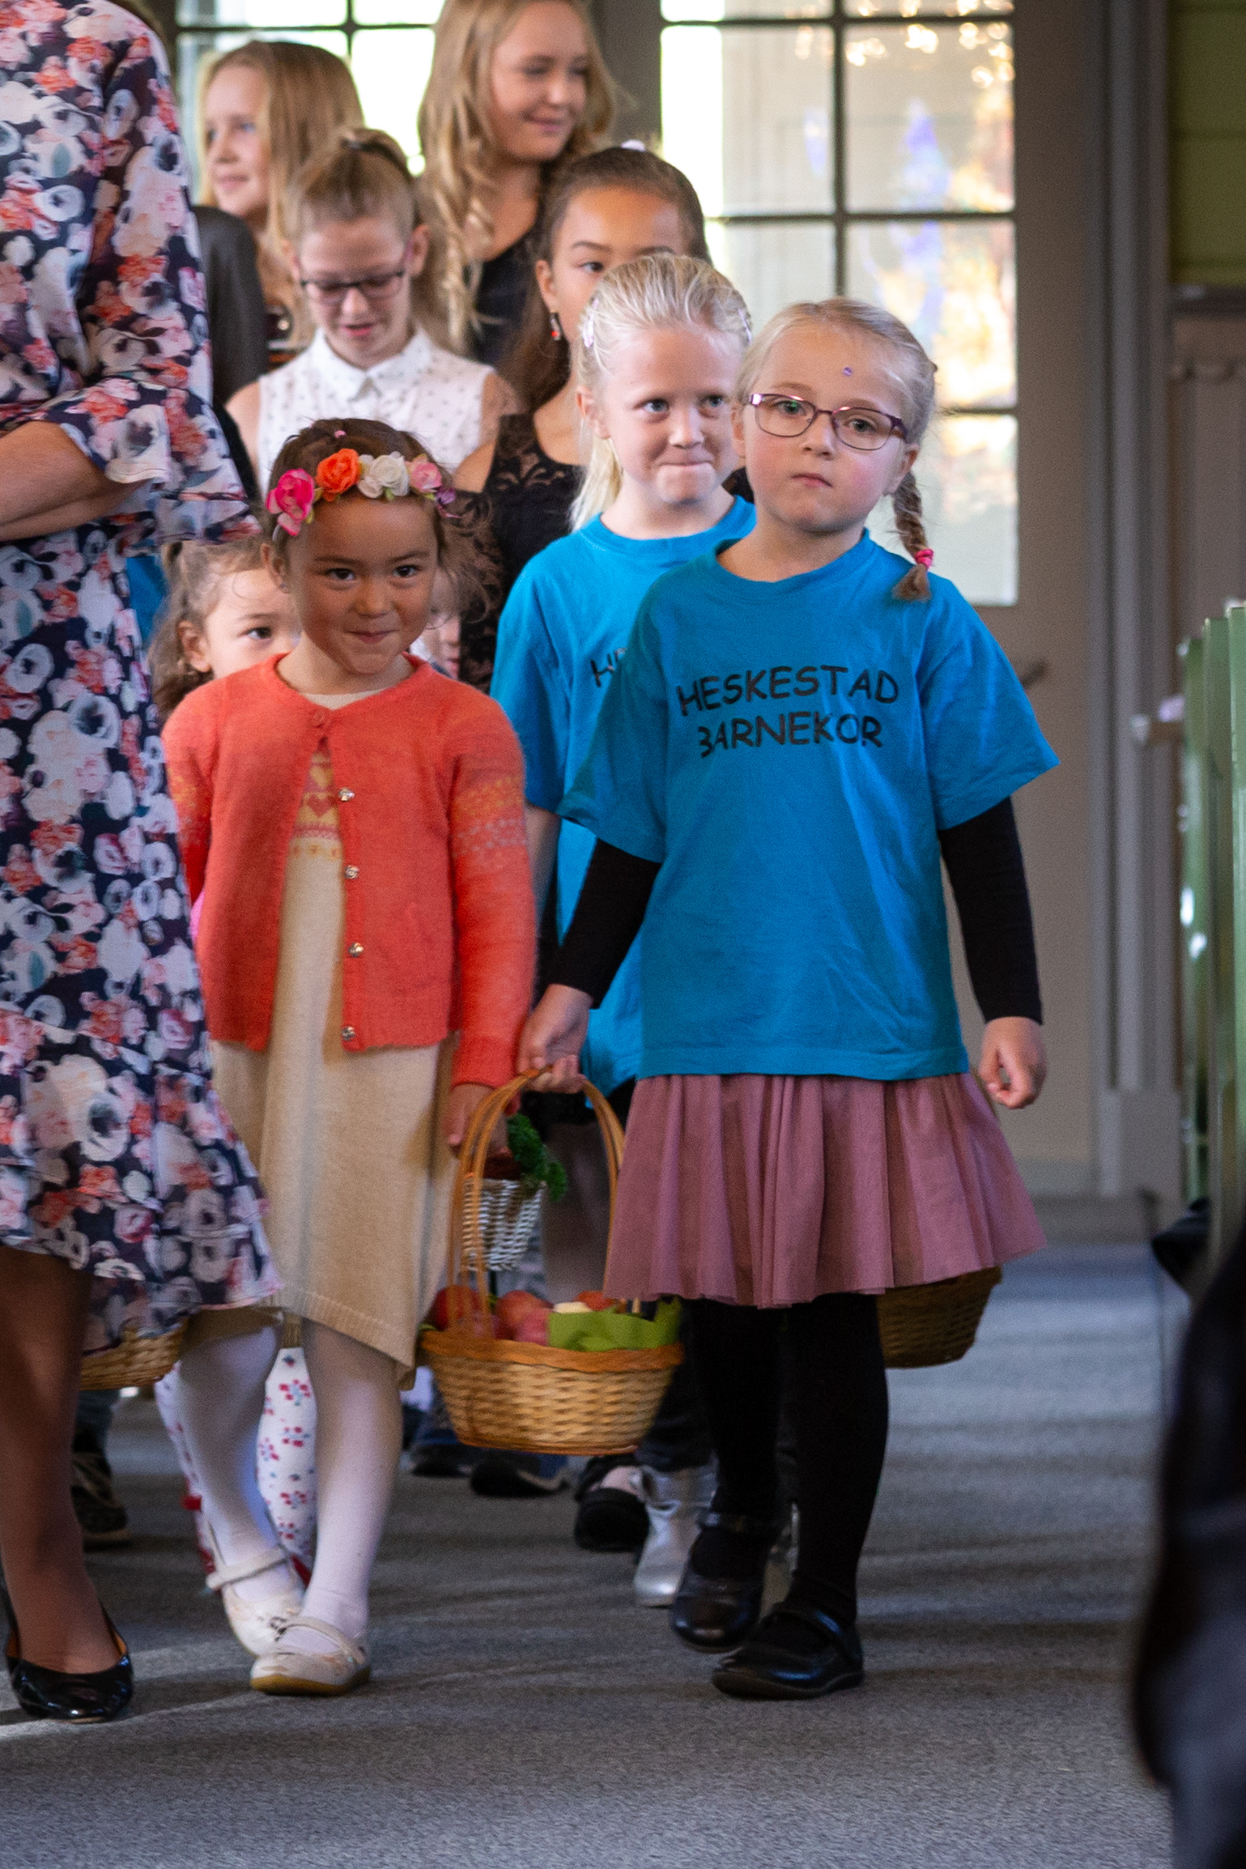

ÅRSRAPPORT – Heskestad menighetsråd - 2018
Heskestad menighetsråd har hatt 6 møter og behandlet 20 saker.
Heskestad menighetsråd deltok også dette året ved fellesmøtene. Den første kvelden var møtet i Heskestad kyrkje. Kathe Annbjørg Kristoffersen var taler ved fellesmøtene.
Den årlige familiegudstjenesten på samfunnshuset i februar, hadde god oppslutning. Bygdekvinnene ordna med komlekafe. Dette er en viktig samling, og fokus på Himalpartner. Offeret gikk til misjonsprosjektet vårt i Nepal.
Det nevnes også :
- Temagudstjeneste og fest for konfirmantene
- Menighetstur til Maurholen stasjon
- Gudstjeneste som en del av Bygdedagene. Ingvar Vasshus deltok og fortalte om Heskestad Husmorlag helt tilbake fra den første bygdedagen for 60 år tilbake i tid
- Misjonskveld med fokus på misjonsprosjektet. Line Konstali fra Himal Partner deltok
- Ved julegudstjenesten deltok Heskestad barnekor og Heskestadkoret med flott sang
- Formiddagstreff for godt voksne. Disse arrangeres 2 ganger hvert halvår og har bra fremmøte
- Årsmøte m. loddsalg. Inntekten gikk til givertjenesten
- Heskestadkoret sin sommerkonsert og julekonsert
- Stevne/gudstjeneste på Steine skolehus
- Høsttakkefest i samarbeid med bygdekvinnene
- Utdeling av 4 og 6 årsbøker
- Utdeling av blomster til eldre
- Gudstjeneste i stallen med skolebarn og grøt og gløgg. Mange deltagere
Takk til alle som på forskjellige måter har bidratt gjennom året. Tusen takk til alle i staben.

ÅRSRAPPORT - Ualand/Heskestad mandagsskole (søndagsskole på mandager)
Mandagsskolen er et tilbud til alle barn i bygda (de under 4 år i følge med voksne) og holder til i «Kyrkjestova» ved siden av Heskestad kyrkje.
I 2018 har vi hatt 14 samlinger, vært på sommertur og deltatt på høsttakkefest.
19 barn har gått på mandagsskolen dette året.
Under hver samling deler vi en bibelfortelling ut fra Søndagsskolen Norge sitt pedagogiske læringsverktøy «Sprell Levende».
Barna får hver gang utdelt søndagsskolens barneblad «Barnas». De har også fått en flott aktivitetsbok. Videre har vi ofte en hobbyaktivitet og et lite måltid under samlingene.
Voksenledere har vært Jofrid Stene og Tone S Skjærpe

Vedtatt av Heskestad menighetsråd 22.01.19 / HM-sak 01/19

